ภาพถ่ายกิจกรรมในการฝึกอบรมโครงการสามวัยใส่ใจสุขภาพสานสัมพันธ์ครอบครัว
วันที่ 7 พฤษภาคม 2568
ณ หอประชุมองค์การบริหารส่วนตำบลหนองระเวียง

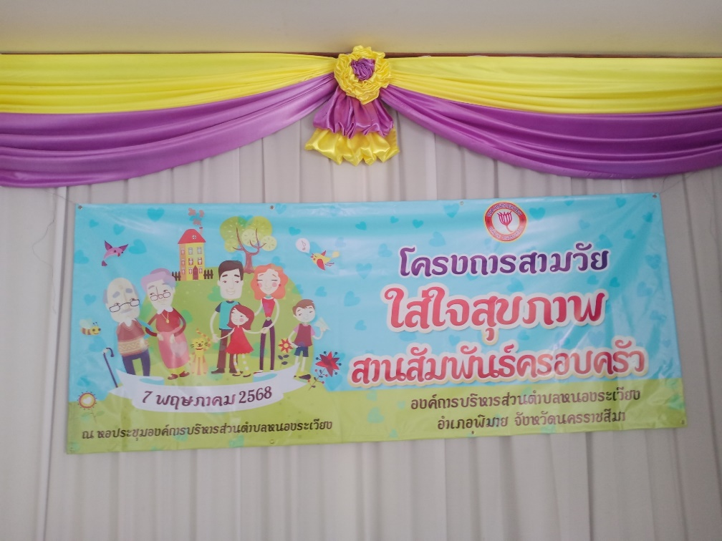

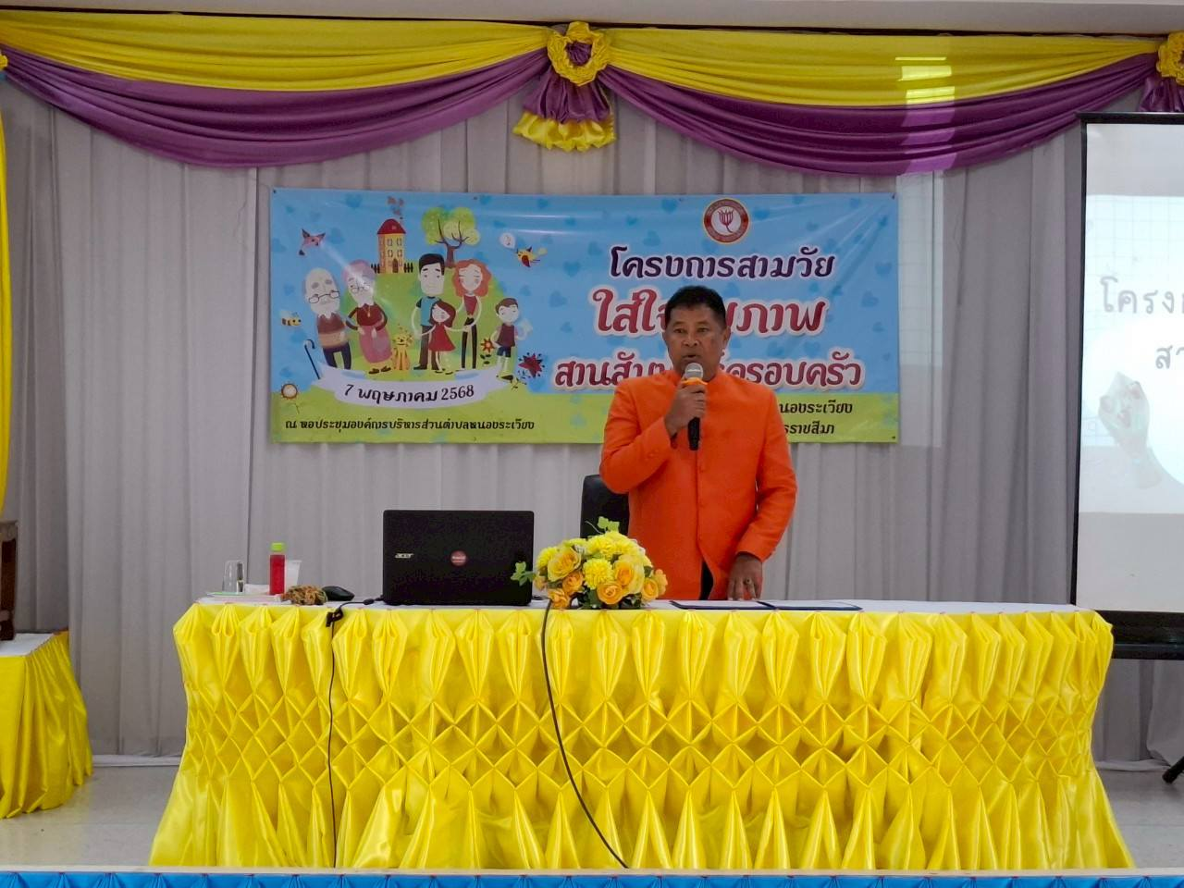

ภาพถ่ายกิจกรรมในการฝึกอบรมโครงการสามวัยใส่ใจสุขภาพสานสัมพันธ์ครอบครัว
วันที่ 7 พฤษภาคม 2568
ณ หอประชุมองค์การบริหารส่วนตำบลหนองระเวียง

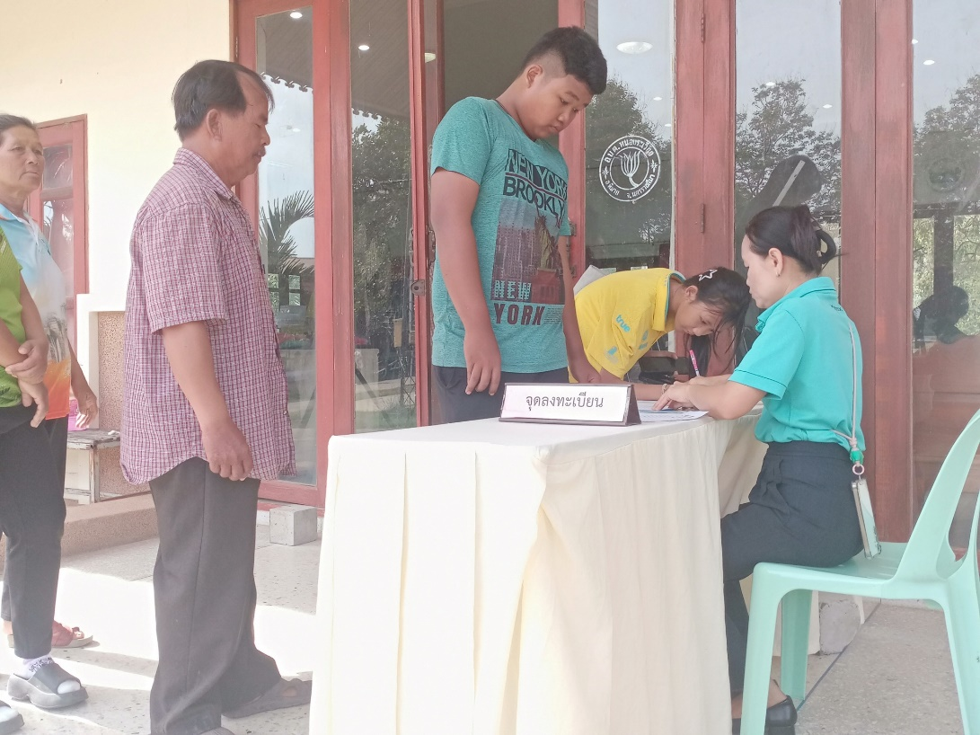

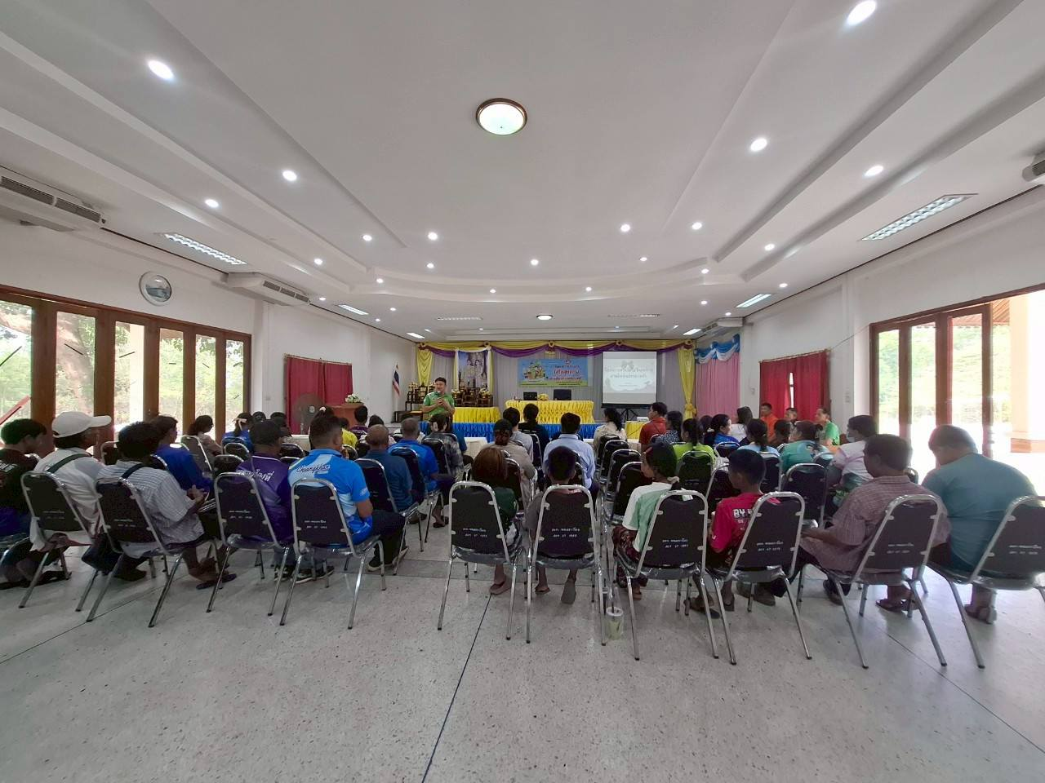

ภาพถ่ายกิจกรรมในการฝึกอบรมโครงการสามวัยใส่ใจสุขภาพสานสัมพันธ์ครอบครัว
วันที่ 7 พฤษภาคม 2568
ณ หอประชุมองค์การบริหารส่วนตำบลหนองระเวียง

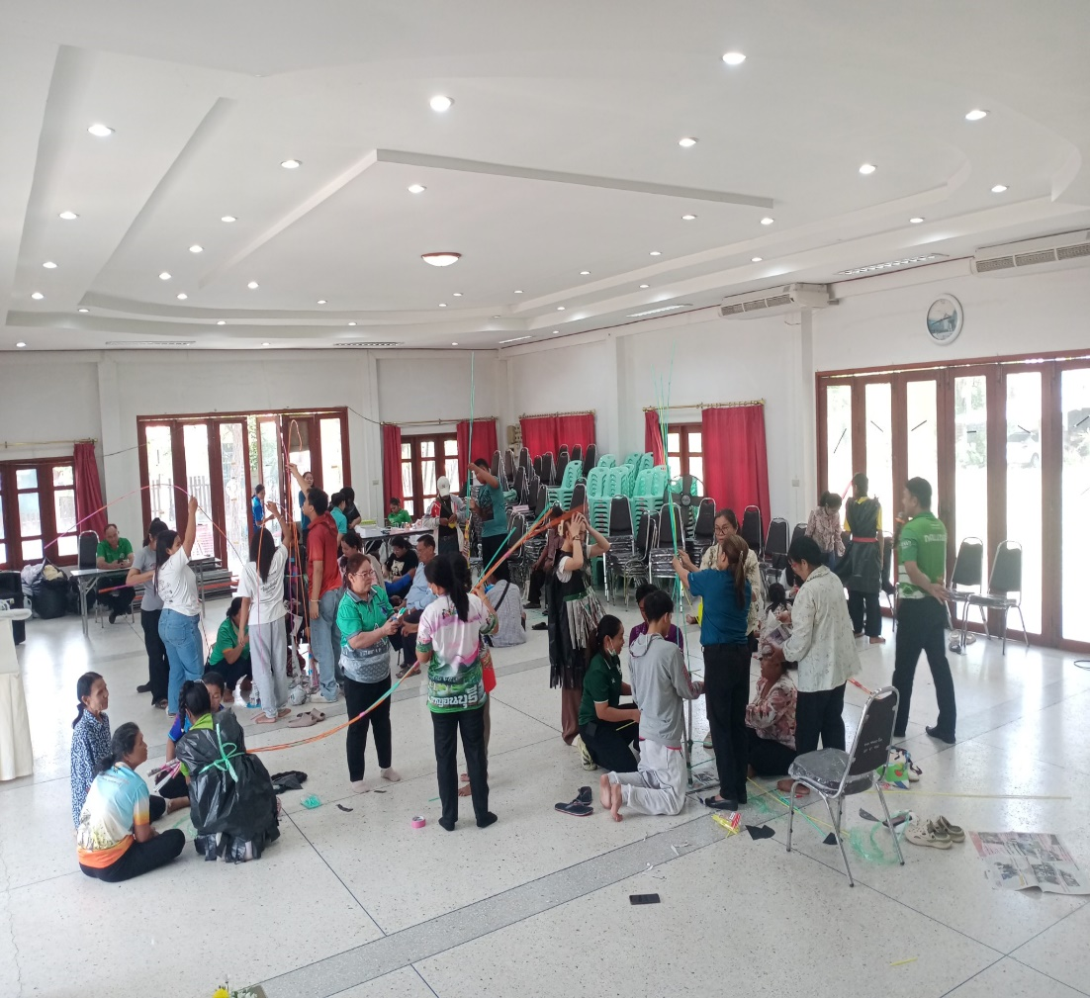

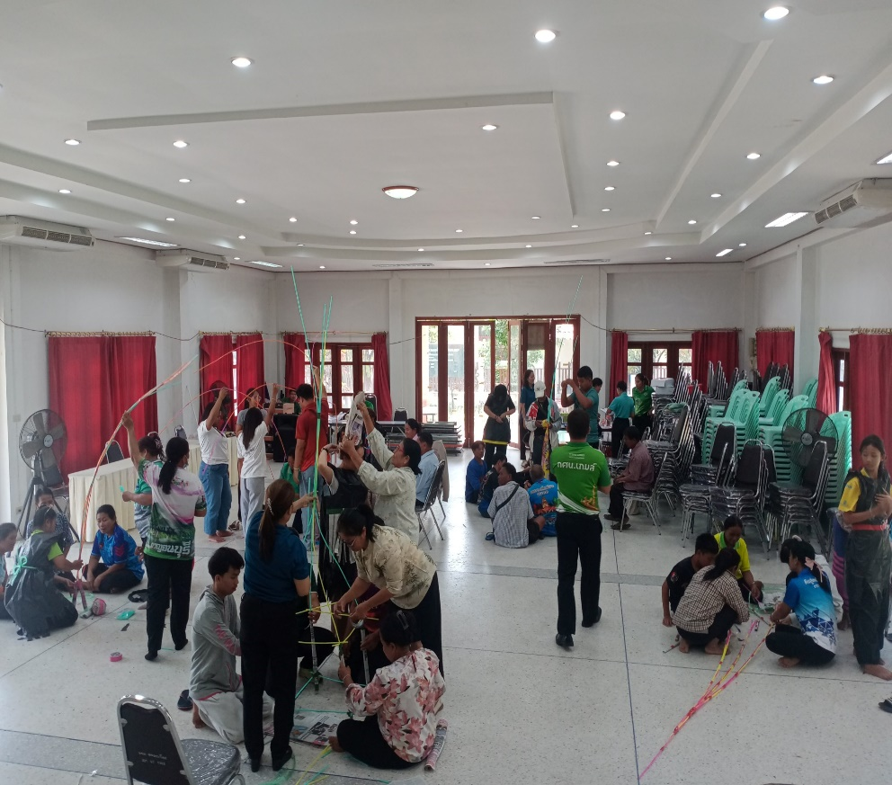

ภาพถ่ายกิจกรรมในการฝึกอบรมโครงการสมวัยใส่ใจสุขภาพสานสัมพันธ์ครอบครัว
วันที่ 7 พฤษภาคม 2568
ณ หอประชุมองค์การบริหารส่วนตำบลหนองระเวียง

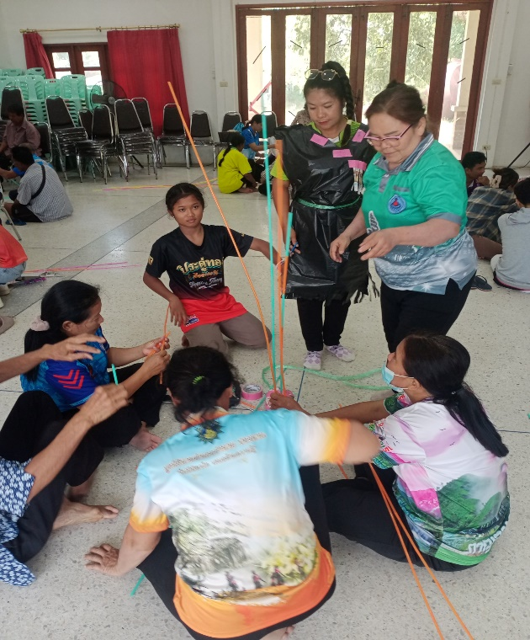
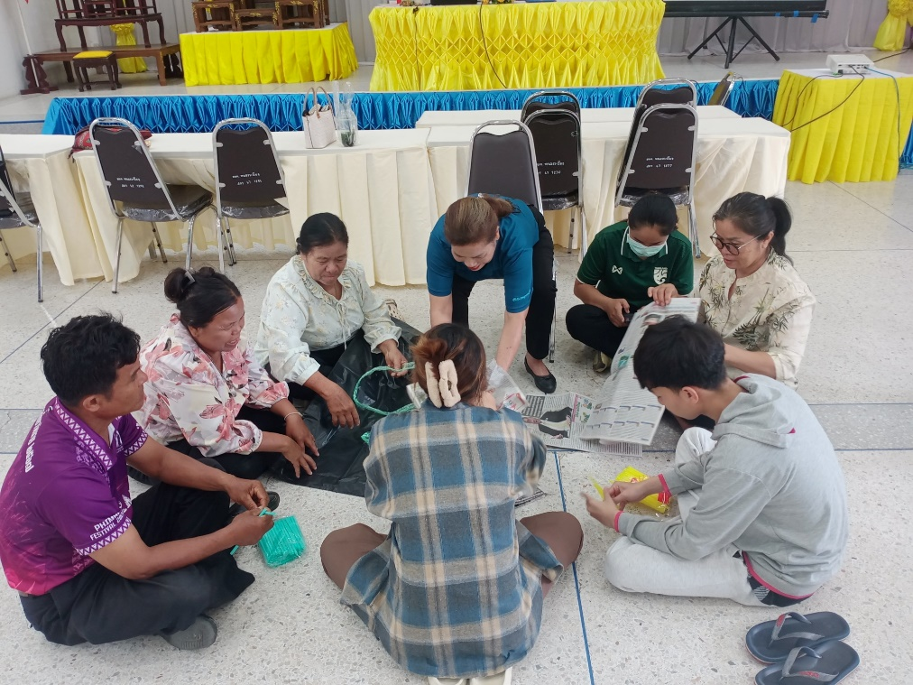

ภาพถ่ายกิจกรรมในการฝึกอบรมโครงการสามวัยใส่ใจสุขภาพสานสัมพันธ์ครอบครัว
วันที่ 7 พฤษภาคม 2568
ณ หอประชุมองค์การบริหารส่วนตำบลหนองระเวียง

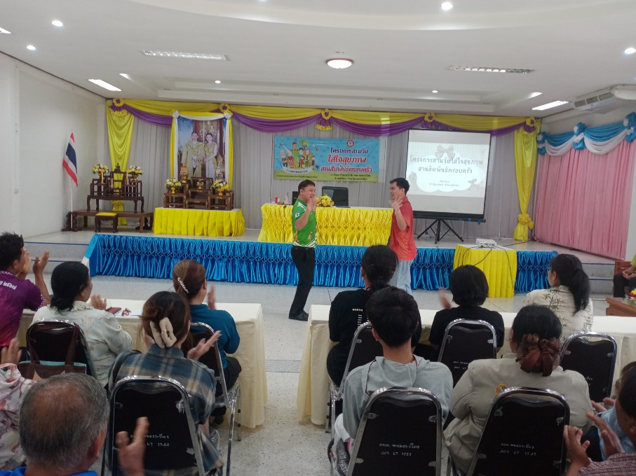

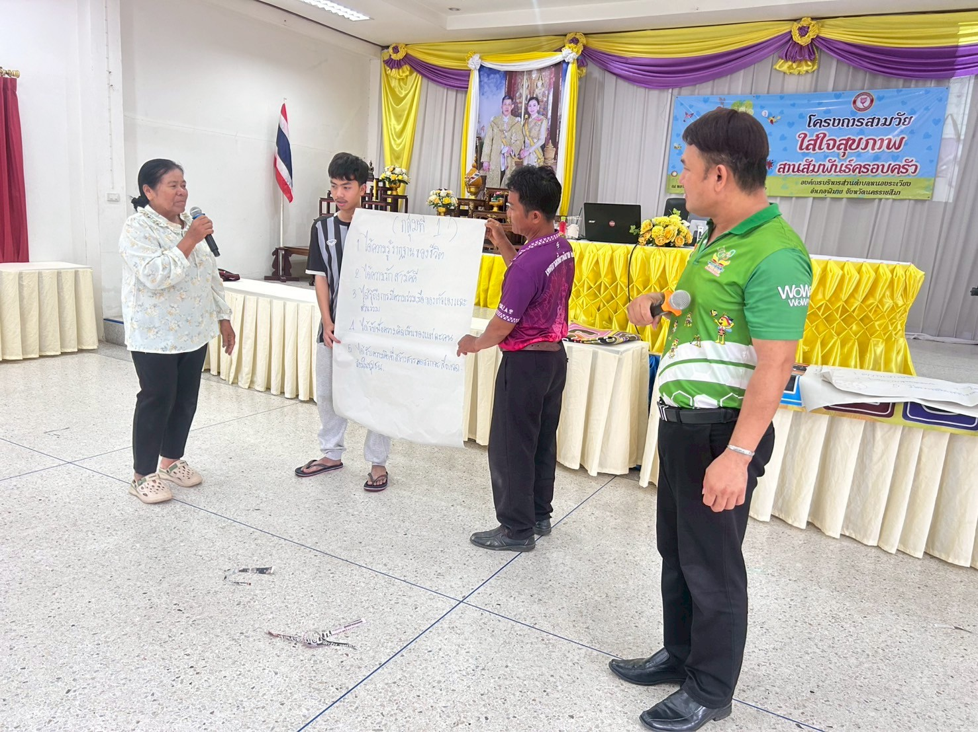

ภาพถ่ายกิจกรรมในการฝึกอบรมโครงการสามวัยใส่ใจสุขภาพสานสัมพันธ์ครอบครัว
วันที่ 7 พฤษภาคม 2568
ณ หอประชุมองค์การบริหารส่วนตำบลหนองระเวียง

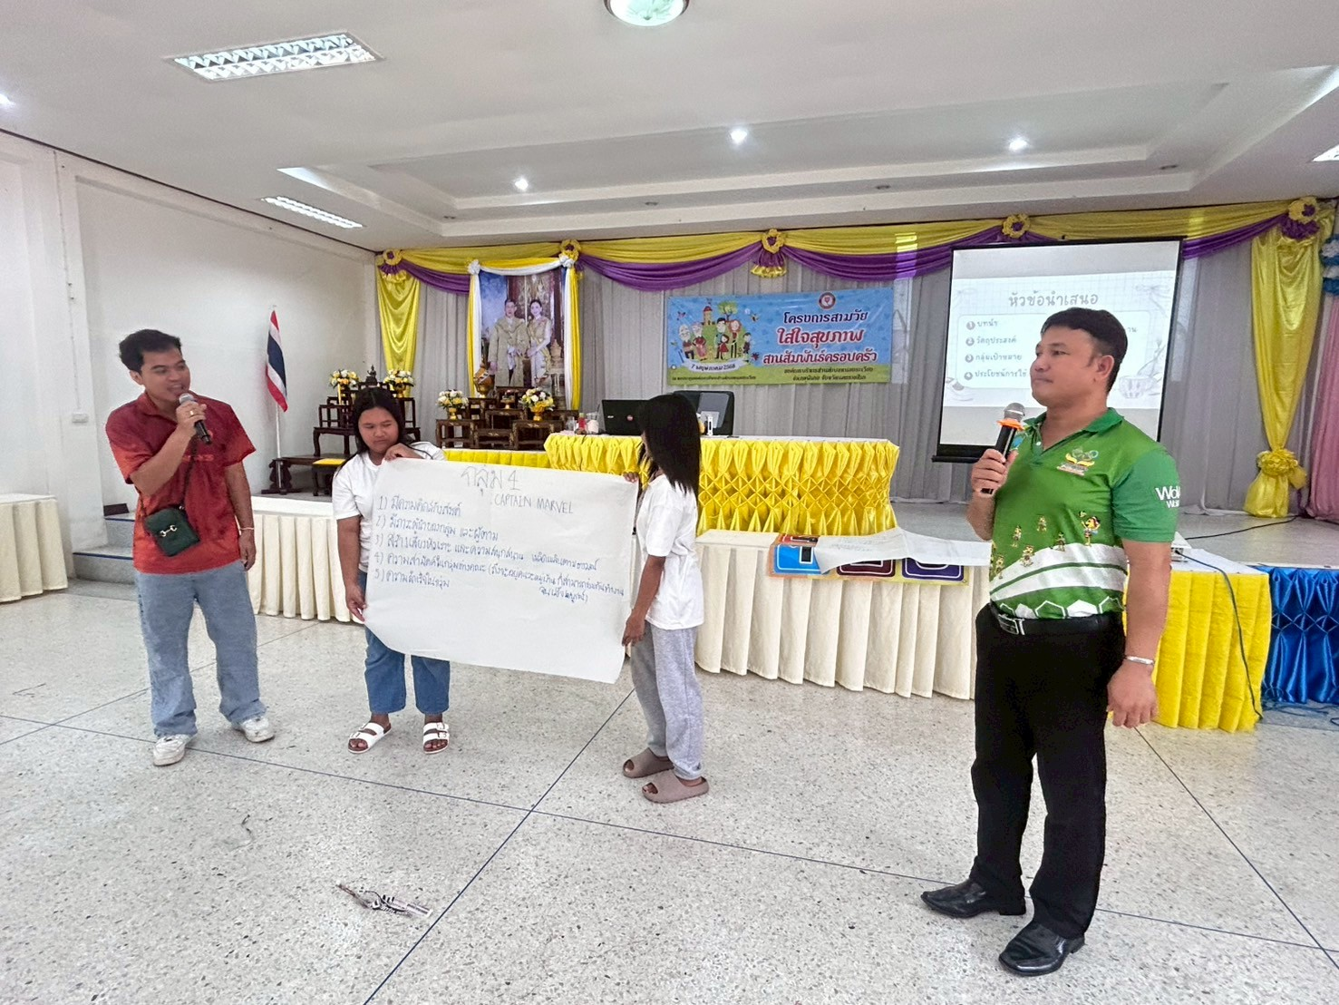

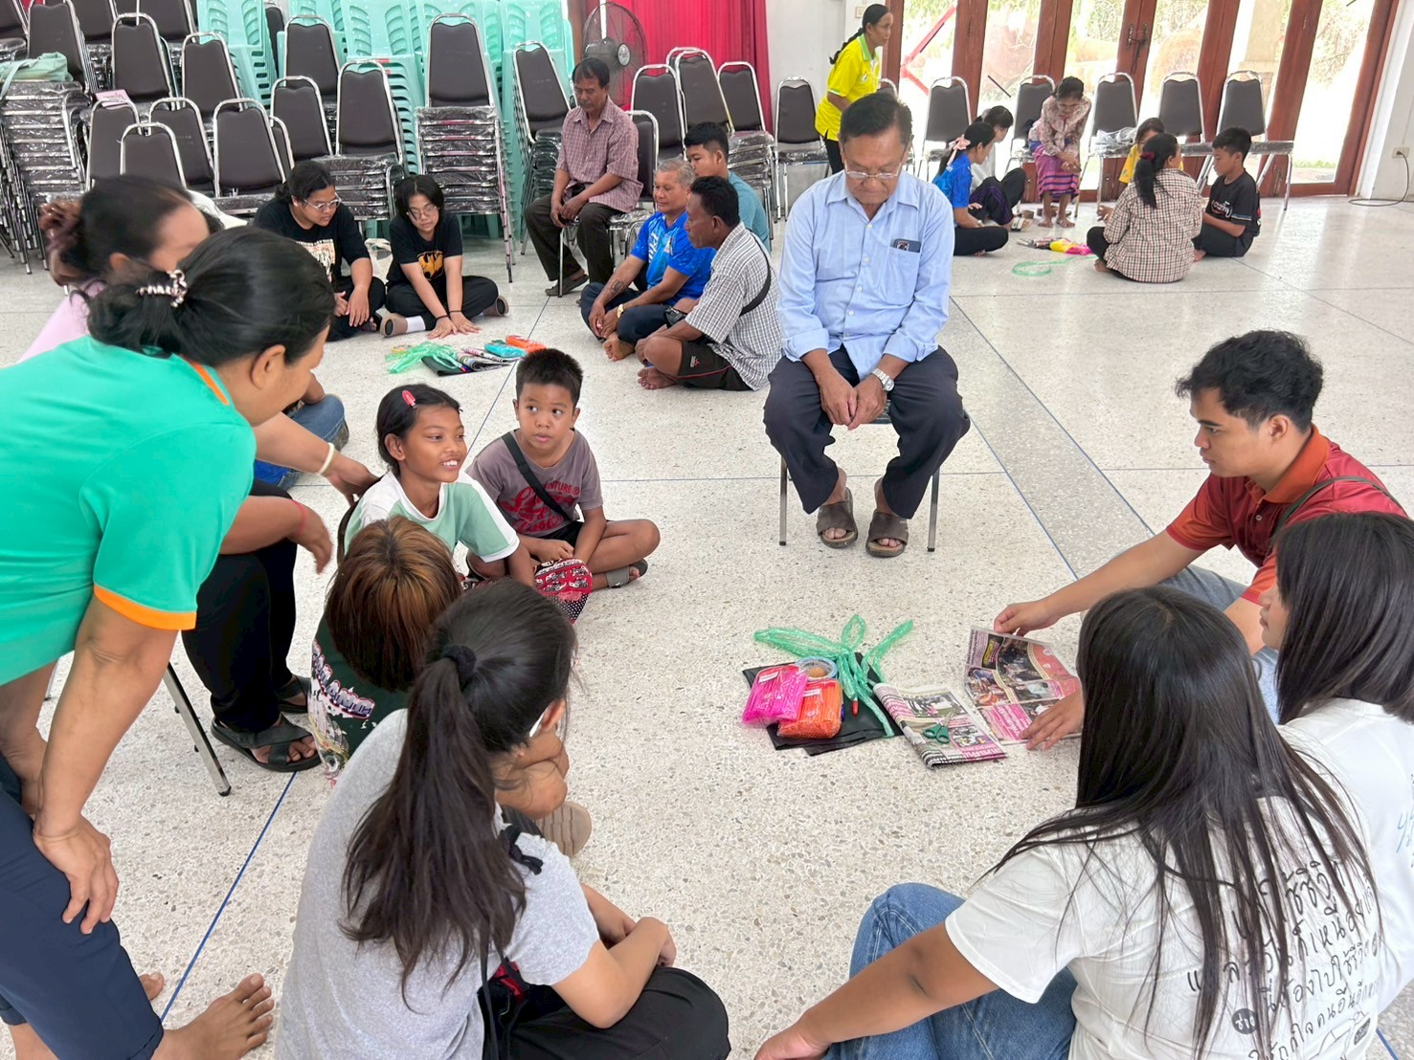

ภาพถ่ายกิจกรรมในการฝึกอบรมโครงการสามวัยใส่ใจสุขภาพสานสัมพันธ์ครอบครัว
วันที่ 7 พฤษภาคม 2568
ณ หอประชุมองค์การบริหารส่วนตำบลหนองระเวียง

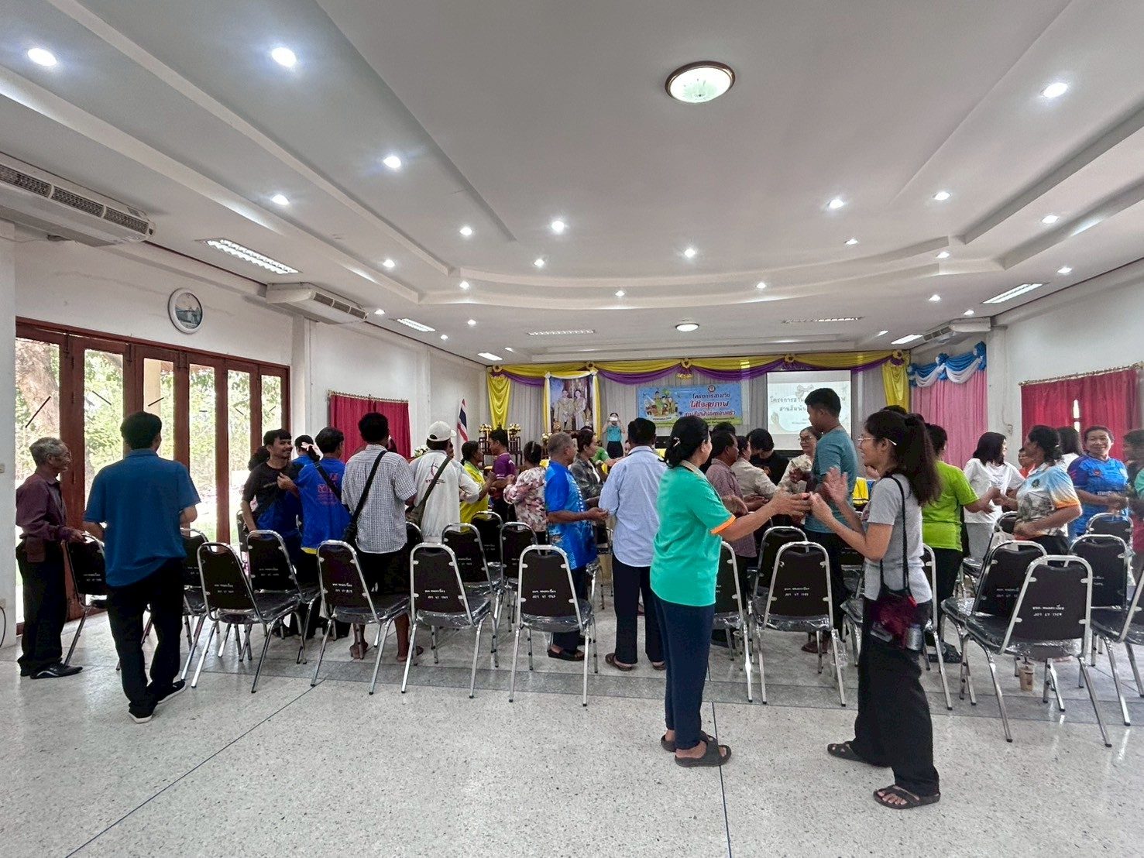

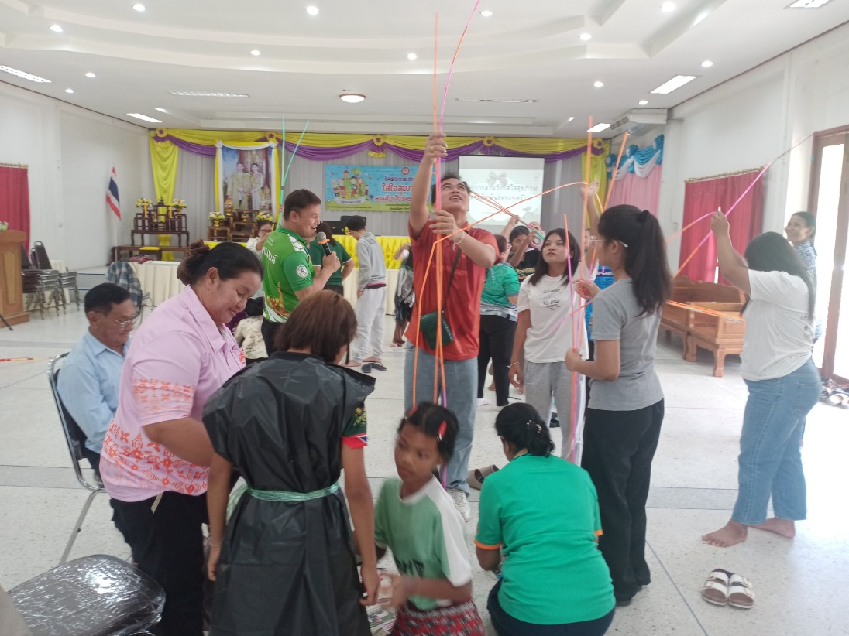

ภาพถ่ายกิจกรรมในการฝึกอบรมโครงการสามวัยใส่ใจสุขภาพสานสัมพันธ์ครอบครัว
วันที่ 7 พฤษภาคม 2568
ณ หอประชุมองค์การบริหารส่วนตำบลหนองระเวียง

